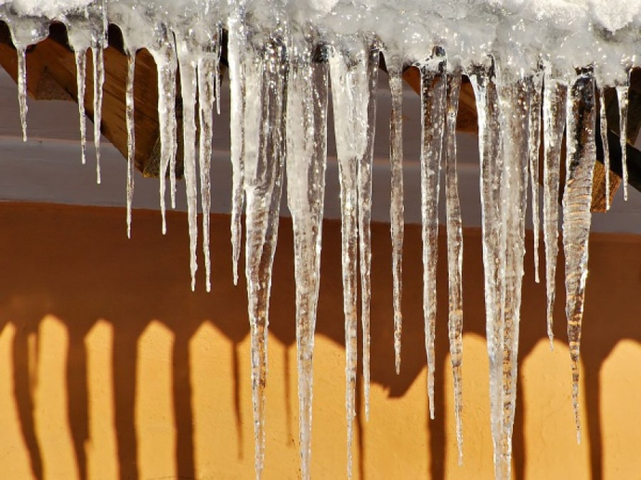

Меры безопасности при прохождении под крышей дома в зимний и весенний период:

1. прежде чем пройти под карнизом здания с сосульками или снежным навесом, внимательно посмотрите на состояние обледенения;
2. при движении вдоль зданий идите на безопасном расстоянии от стен (не ближе 3-4 метров);
3. не стойте под карнизами зданий;
4. при необходимости прохождения под обледеневшим карнизом здания, старайтесь как можно быстрее преодолеть этот участок;
5. если во время движения по тротуару вы услышали наверху подозрительный шум - нельзя останавливаться, поднимать голову и рассматривать, что там случилось. Возможно, это сход снега или ледяной глыбы. Бежать от здания тоже нельзя. Нужно как можно быстрее прижаться к стене, козырек крыши послужит укрытием.
6. Не игнорируйте объявления «Осторожно! Сосульки».
7. При наличии ограждения, предупреждающих аншлагов (табличек) опасного места, не пытайтесь проходить за ограждение, обойдите опасное место другим путем.
8. После падения снега, льда (сосулек) с края крыши, снег и лед могут сходить и с остальных частей крыши поэтому, если на тротуаре видны следы ранее упавшего снега, или ледяные осколки, то это указывает на опасность данного места.

Родителям необходимо разъяснить детям опасность игр во время оттепели под карнизами крыш домов, исключить их пребывание во внеурочное время в этих местах.

Во время прогулок на свежем воздухе с маленькими детьми, находящимися в санках, детских колясках, не оставлять их без присмотра и не находится с ними в местах возможного падения с крыш глыб льда, снега, крупных сосулек.

Если Вы заметили, что на какой-то крыше угрожающе висит сосулька или снежная глыба, незамедлительно позвоните и сообщите о данном факте в Вашу управляющую организацию.

Если из-за падения с крыши сосульки или снега пострадал человек, надо вызвать скорую помощь.

Соблюдайте правила безопасности! Берегите себя и своих близких!

